epsilon = 0.01

num_epochs = 25000

0.648176228692

0.385222133846

0.383687008503

0.381157468627

0.378488898019

0.376099052143

0.374058783759

0.372352357625

0.371026219916

0.370101750367

0.369480635335

0.36902381527

0.368681638675

0.368651296544

0.370403576883

0.249522478439

0.198224139891

0.191579335408

0.189525017666

0.188921921088

0.188906977794

0.189146313455

0.189492742407

0.189879903545

0.190279847998

0.190683215297

0.191089202982

0.191500380601

0.191920082654

0.192351208719

0.192795779994

0.19325488136

0.193728779351

0.194217101762

0.194719020711

0.195233412928

0.195758988514

0.196294388192

0.196838252965

0.197389271357

0.197946209326

0.198507927328

0.19907338815

0.199641658383

0.200211905664

0.200783393283

0.201355473281

0.201927578834

0.202499216463

0.203069958417

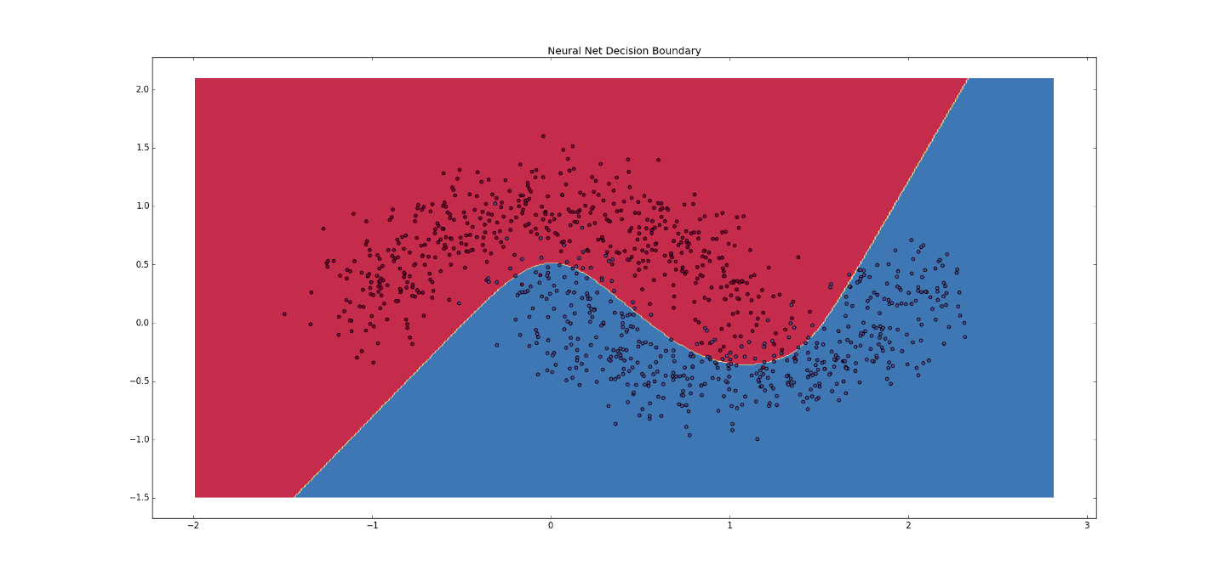

epsilon = 0.001

num_epochs = 25000

0.710670803292

0.328619082909

0.324378967113

0.324767166745

0.325541453046

0.32625974929

0.326861263293

0.327356891612

0.32776832243

0.328114374364

0.328409046794

0.328662223005

0.

0.329069084993

0.329230389584

0.

0.329478819032

0.329567883256

0.329634194244

0.329678033075

0.32969962306

0.329699199006

0.3296770543

0.329633571081

0.329569237591

0.32948465594

0.329380542841

0.329257725291

0.329117132795

0.328959787338

0.328786792068

0.328599319431

0.328398599308

0.3281859076

0.327962555566

0.327729880149

0.327489235449

0.327241985431

0.326989497929

0.326733139937

0.326474274111

0.326214256326

0.325954433898

0.325696143736

0.325440708907

0.325189430566

0.324943569047

0.324704301151

0.324472625704

0.324249154503

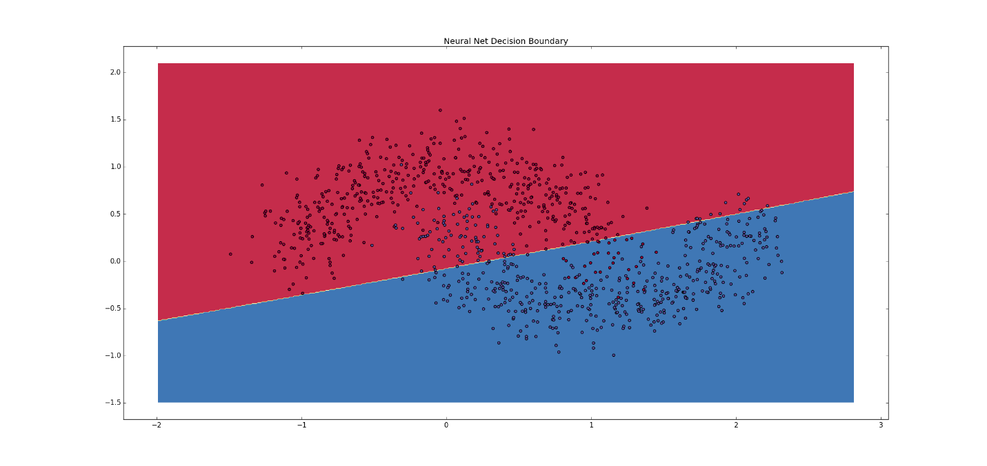

epsilon = 0.1

num_epochs = 5000

0.53919383123

0.462542513996

0.190069202868

0.189117050992

0.192824135494

0.194776296335

0.195189624361

0.195126502463

0.194983700607

0.194858076119

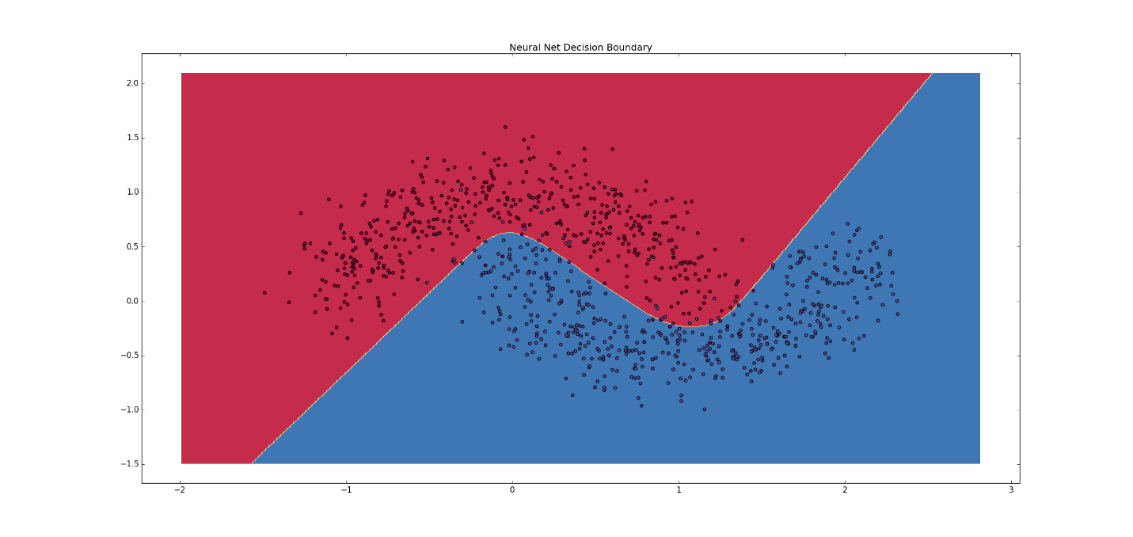

epsilon = 0.1

num_epochs = 10000

0.55779913771

0.184688670767

0.202304486737

0.216271699472

0.227041741262

0.235622630437

0.242680265818

0.248616346788

0.253685676185

0.258061646327

0.261869585692

0.265204284015

0.268139796692

0.270735330442

0.273039024714

0.275090527613

0.276922833809

0.278563641989

0.280036383053

0.281361013469

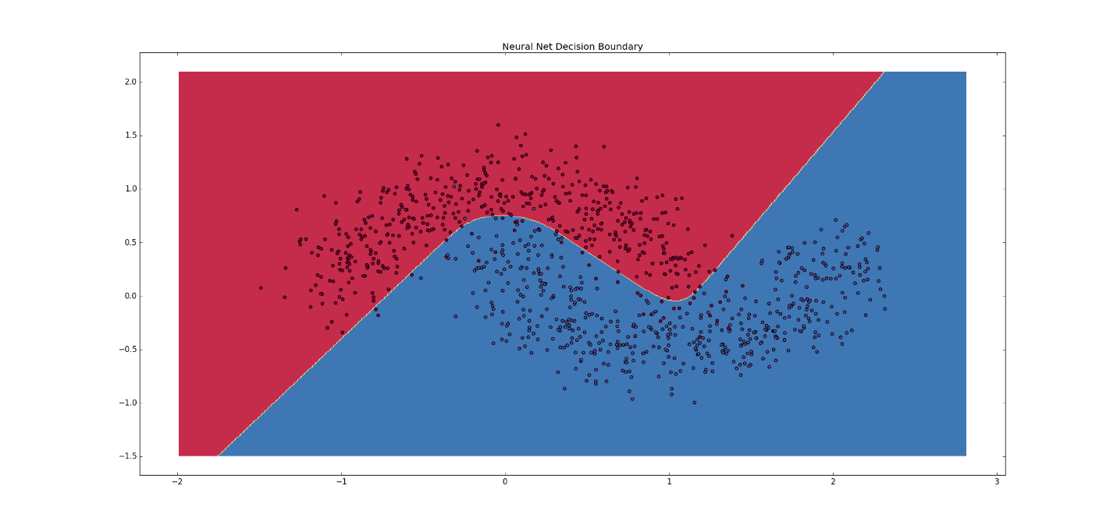

epsilon = 0.1

num_epochs = 20000

1.30006069276

0.581866415869

0.759301103145

0.651154391318

0.432782571697

0.67084101537

0.361634356418

0.588666922386

0.494477441244

0.856867226807

0.706360710507

0.357699126815

0.520917999208

0.51090735258

0.575876461691

0.327563745472

0.330829528887

0.625827089431

0.593868449469

0.115820034398

0.12321596631

0.115978332239

0.108335259936

0.1015226938

0.0990076794454

0.106769325401

0.116417690655

0.121639024847

0.125052156298

0.127572486576

0.129524592011

0.131075013176

0.132325967062

0.133346239554

0.134184891321

0.13487833975

0.135454389443

0.135934705274

0.136336425651

0.136673267362

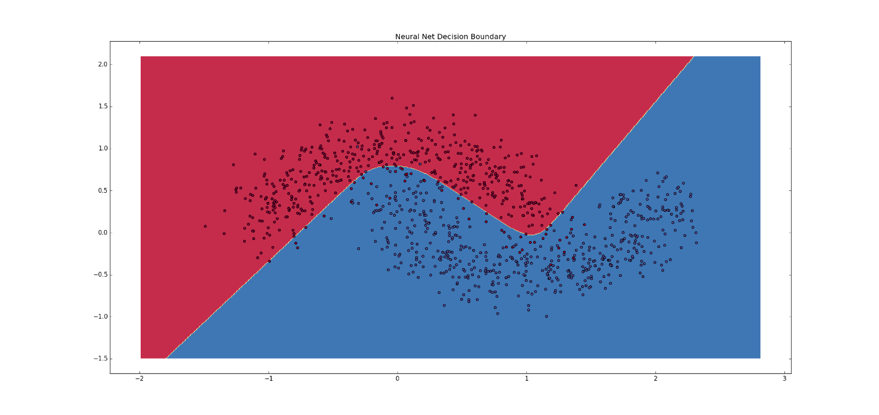

epsilon = 0.1

num_epochs = 25000

0.773339856065

0.107252459693

0.106831677345

0.105895721553

0.105122940303

0.104477741865

0.103957672531

0.103552649275

0.103242964072

0.103006134724

0.10282238937

0.102639078039

0.104643982944

0.104011088251

0.0999961229825

0.104877019987

0.1007283488

0.101651135147

0.104494340042

0.0998992075027

0.105166666447

0.0998312334888

0.103334260951

0.101024018553

0.101262865805

0.103718708872

0.0999580581231

0.104929797999

0.0996258778726

0.104150603841

0.0999595868941

0.102604784632

0.101086418314

0.101065387288

0.103202092766

0.100005604429

0.104535588059

0.0995952681564

0.104358003196

0.0996941590235

0.10330411468

0.100203688866

0.101960166232

0.101451695093

0.100727809345

0.103307701438

0.0998978965394

0.10438452833

0.0995728849144

0.104254469497

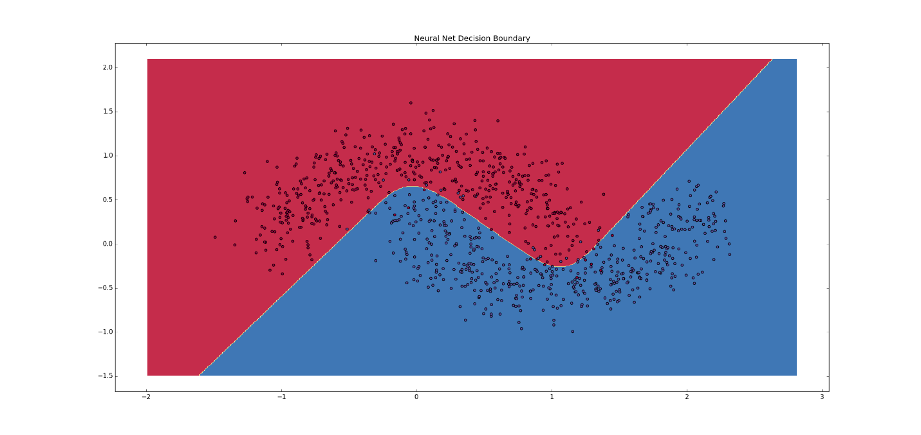

epsilon = 0.1

num_epochs = 25000

0.695950704096

0.179744835681

0.178515963547

0.177537370413

0.177007405507

0.176741357408

0.176628672058

0.17660924052

0.176648818371

0.176726592603

0.176829170311

0.176947550447

0.17707549664

0.177208601526

0.177343714543

0.177478573536

0.177611557637

0.177741516051

0.177867646393

0.177989406486

0.178106449381

0.17821857487

0.17832569294

0.178427795994

0.178524937628

0.178617216321

0.178704762883

0.178787730781

0.178866288722

0.178940621344

0.179012416159

0.179659953204

0.183616197167

0.186852244915

0.188432208438

0.185520118609

0.177148388307

0.169634227426

0.168695265396

0.173272858467

0.180769420848

0.187322064865

0.189238751244

0.183288518989

0.172161394624

0.167762088288

0.171205904012

0.17913727365

0.18686510055

0.189743936213

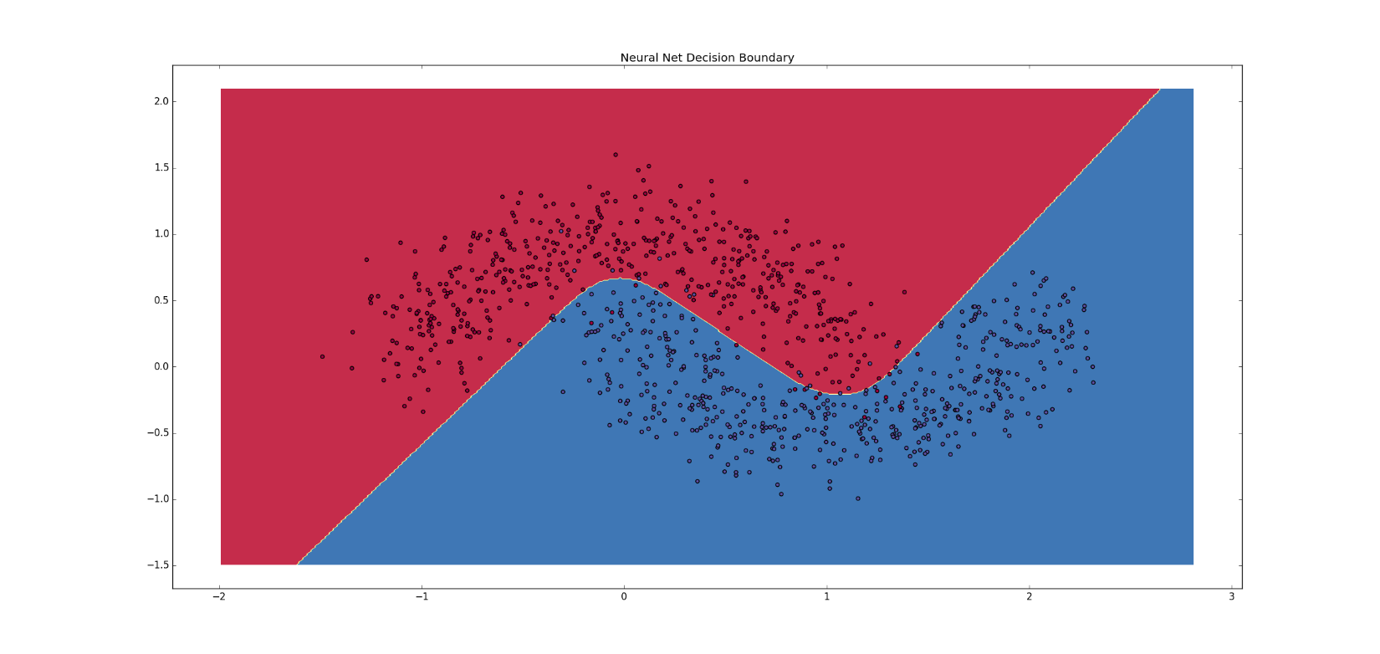

epsilon = 0.05

num_epochs = 5000

0.617952642458

0.29967662232

0.295922793097

0.319920742755

0.130624687801

0.13197164786

0.135446879535

0.118751808518

0.122673437014

0.120674862382

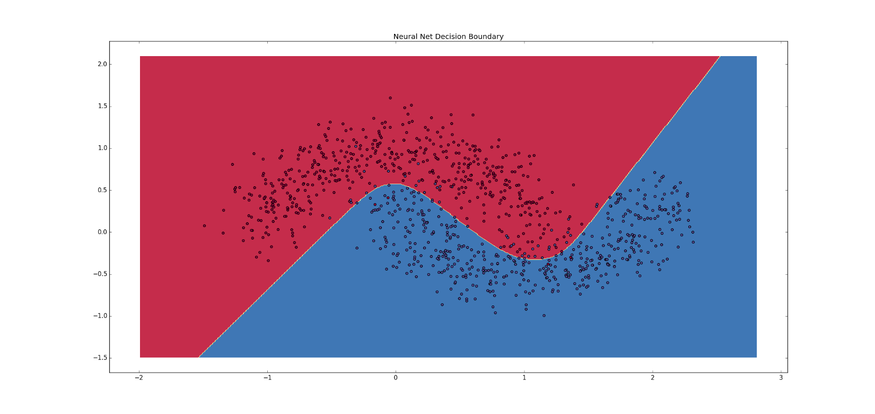

epsilon = 0.075

num_epochs = 5000

1.00873198369

0.155337631501

0.146002316559

0.140192086815

0.135864784361

0.132440386034

0.129640137305

0.127298746096

0.125308248766

0.123593944575

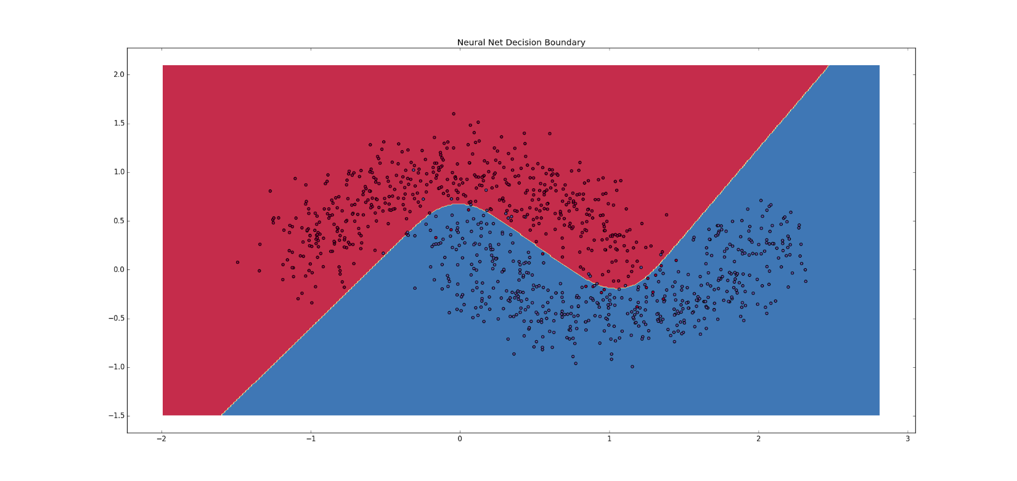

Learning Rate = 0.075

# Iternations = 5000

1

0.659761369542

0.14662540261

0.126949632217

0.120956639765

0.117566660958

0.115214272577

0.113375572732

0.111860352476

0.110584016381

0.10949702255

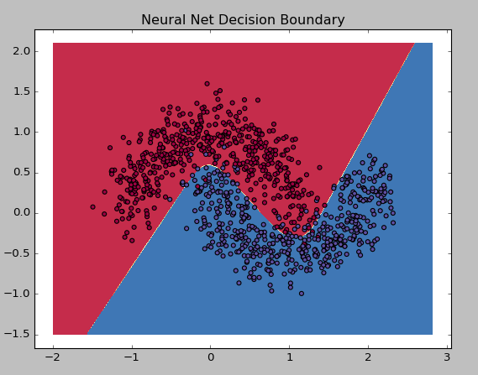

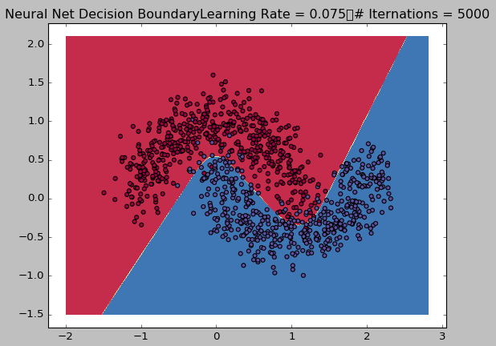

0.123284658804

Learning Rate = 0.05

# Iternations = 5000

Nodes in Hidden Dimension = 5

0.827411628162

0.124486704216

0.108867277629

0.10604659456

0.103187487654

0.100810351911

0.0990304133095

0.0978420978013

0.0972017771716

0.097086165446

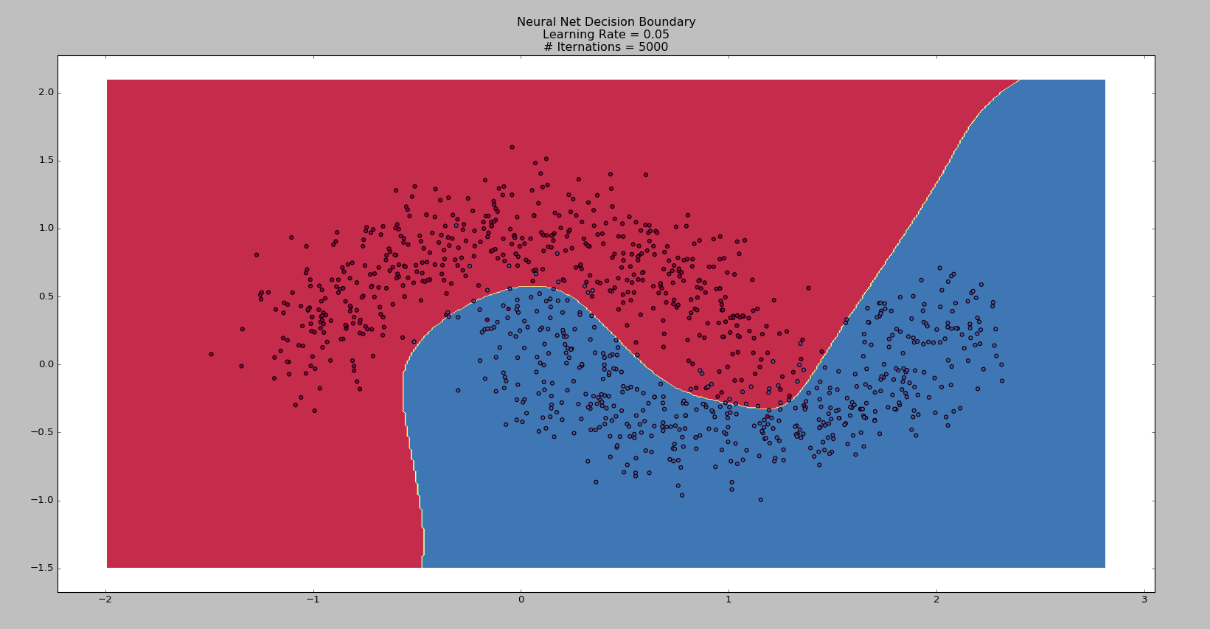

Learning Rate = 0.05

# Iternations = 5000

Nodes in Hidden Dimension = 5

0.599797900098

0.110725016175

0.11122674361

0.124426371961

0.126606996058

0.128871073048

0.131055437328

0.133141142642

0.135149277585

0.13716572796

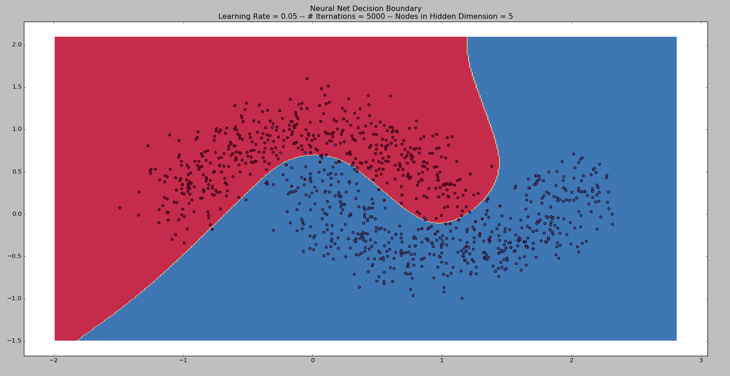

Learning Rate = 0.05

# Iternations = 5000

Nodes in Hidden Dimension = 10

1.61019841072

0.0875955926059

0.0849082312825

0.0835275441296

0.083108197272

0.0832564051073

0.083418021645

0.0834461982776

0.0836535561146

0.0841060319462

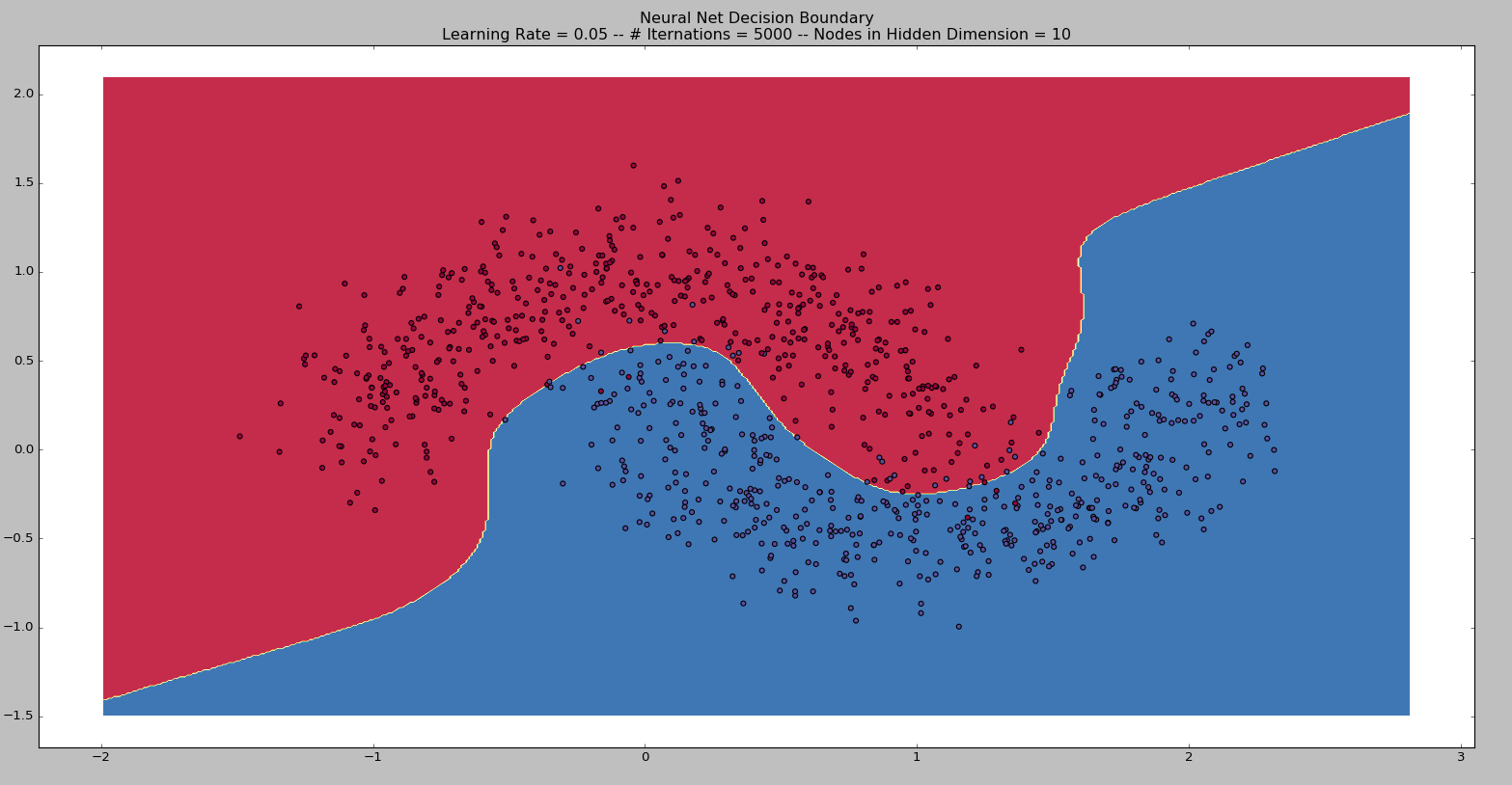

Learning Rate = 0.05

# Iternations = 5000

Nodes in Hidden Dimension = 50

0.465524702525

11.1346510893

11.0378817822

10.9159174155

10.7509050259

10.4949538738

9.89681826635

0.411977118563

0.128328969713

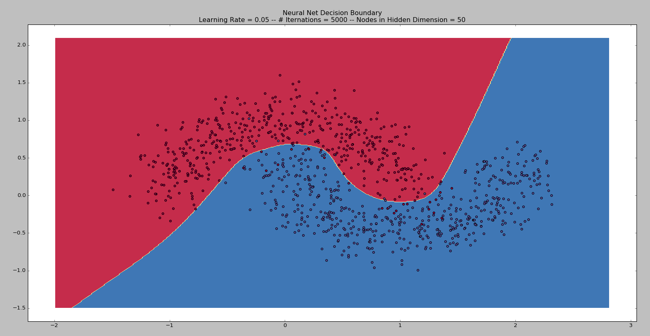

Learning Rate = 0.05

# Iternations = 10000

Nodes in Hidden Dimension = 15

3.77079554131

0.0917233168142

0.0888335096361

0.0904471628538

0.0944621626675

0.09785377781

0.0993152736945

0.100245580077

0.101006741343

0.101708929517

0.102415792934

0.1031419989

0.103876519056

0.104606668514

0.105323129366

0.106019417282

0.106691310272

0.107336463186

0.107953972837

0.108543934246

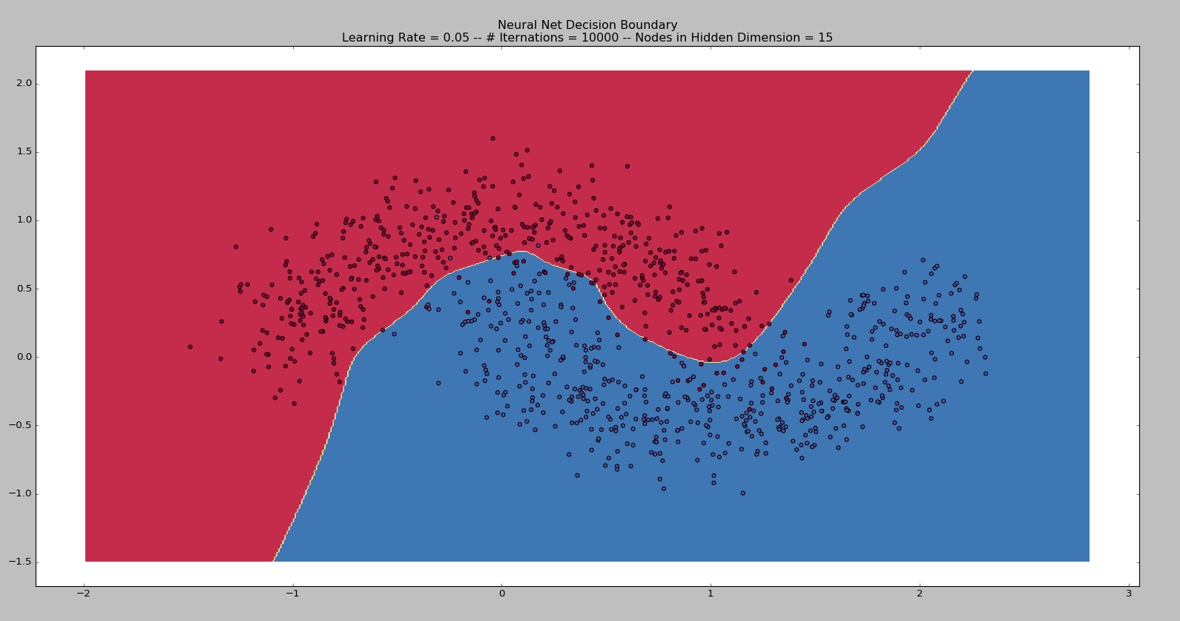

Learning Rate = 0.1

# Iternations = 25000

Nodes in Hidden Dimension = 2

0.672751842773

0.48425247159

0.465686340589

0.421229015493

0.750350041486

0.57194818917

0.539182016147

0.45755152154

0.650983320689

0.632210559247

0.667092507981

0.582156301731

0.658249680462

0.695522140431

0.616637374991

1.28940535574

0.700303230463

0.954518259317

0.766997876222

0.377704587634

1.24035209951

0.693266851713

0.606749084879

0.841257843317

0.980333871565

1.26698153804

0.817342311525

0.891494610246

0.790135673878

0.950117845653

0.406467444067

0.762149223294

1.40909619021

0.683578918715

0.736258178528

0.948274176697

0.898979237281

0.877507707233

0.824219015888

0.918950477913

0.795558049992

0.902922499031

1.02333246871

0.700933428784

0.901923526525

1.06344277724

0.985677286143

0.935644550513

1.0814388506

0.963150196118

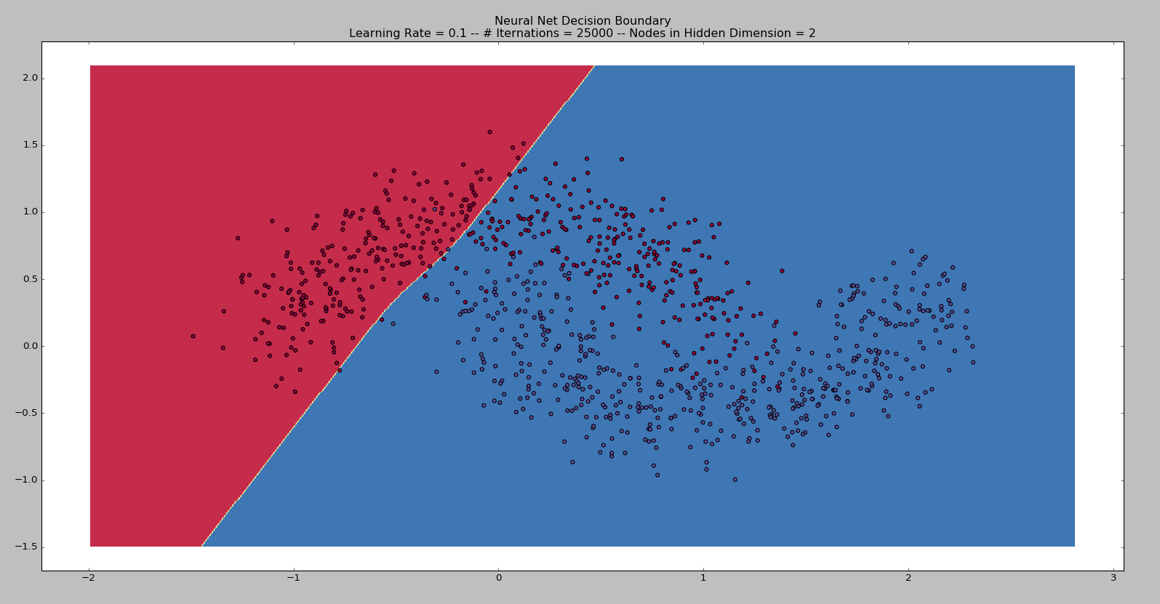

Learning Rate = 0.01

# Iternations = 5000

Nodes in Hidden Dimension = 2

0.661004478063

0.296867587201

0.293142575315

0.291637753033

0.291132809447

0.291185152153

0.291572021614

0.292150432641

0.292821066753

0.293520078243

